Fast Planner 学习记录

二零二三年三月

目录

1 前端路径搜索 1

1.1 A*算法 1

1.2 混合A*算法 1

1.3 Reeds-Shepp 曲线 2

1.4 Hybrid A*的计算流程 2

2 B样条曲线 5

2.1 公式原理 5

2.2 几何意义 6

2.3 B样条分类 6

2.3.1 均匀B样条曲线 6

2.3.2 准均匀B样条曲线 6

2.3.3 分段B样条曲线 6

2.3.4 其他分类形式 7

2.4 重要性质 7

3 视觉惯性导航 9

3.1 符号说明 9

3.2 IMU 9

3.3 相机边缘化 10

3.4 模型处理 10

3.5 测量模块 12

前端路径搜索

A*算法

混合A*算法

前端运动动力学路径搜索模块为混合A*算法。该方法能够在栅格地图当中规划出一条安全的并且是符合动力学约束的一条可行轨迹。混合A*算法就是将 A*与Lattice Graph相关联。混合A*算法继承了A*算法启发式的特性。

A*算法是一种在静态环境中求解最短路径的比较直接、有效的启发式搜索算法，即在整个状态空间中对每一个搜索节点按照制定的规则进行综合评估，通过当前节点与目标点之间的启发式剔除大量无关紧要的搜索，高效解算出一系列最优的扩展节点，同时A*算法广泛应用于栅格地图中，具有较强的泛化能力。但是传统的 A* 算法在搜索过程中通常是以栅格节点的中心为扩展点，生成的路径一般是分段式的折线，导致运动状态会发生突变，不具有连续性，因此不能满足车辆的非完整性约束，需要在相关限制条件下进行后续的路径优化。

Hybrid A* 算法是 A* 算法的变体，前者在节点的扩展细节上对后者进行了改进，在二维空间上的规划，A*算法一般只考虑平面上的位置坐标关系，扩展时将当前节点的上、下、左、右、左上、右上、左下、右下八个节点作为候选节点，而 Hybrid A* 算法会重点关注航向上的变化，通过加入车辆非完整性约束，根据限定的车辆转角去搜索周围节点，将自由度约束为车辆前进或倒退、左转或右转的组合情况，把节点的扩展限制在符合运动学特性的方向上，保证规划出的路径可供车辆行驶。

Reeds-Shepp 曲线

Reeds-Shepp 曲线是一段由曲率相同的圆弧与直线组成的曲线。有关研究已经证明，对于位姿空间内任意的两个状态，都存在一条Reeds-Shepp 曲线可以将两者连接起来，同时满足路径最短。Reeds-Shepp 曲线允许车辆进行前进和后退的运动。

Hybrid A*的计算流程

Hybrid A*算法的计算流程与传统A*算法相似，该算法用Open Set维护已访问的待扩展节点，用Close Set维护筛选出的已扩展节点。从起点开始搜索，在每个节点扩展周期中，通过设计的评价函数计算出当前节点每个邻居节点的代价值，选择代价值最小从起点开始搜索，在每个节点扩 展周期中，通过设计的评价函数计算出当前节点每个邻居节点的代价值，选择代价值最小。

Hybrid A*算法的基本思想与传统A*相同,都提出了一种评价函数,在规划路径的过程中,比较各个待扩展节点的评价函数,优先选择函数值最小的节点作为下一步要扩展的路径节点,提高搜索效率。Hybrid A* 算法的评价函数可以表示为:



其中, 是节点n的评价函数, 是代价函数,其值为节点n与起点之间的实际代价, 是启发函数,其值为节点n与终点之间的估计代价。

与传统的A*算法不同的是,Hybrid A*算法的启发函数是由两种启发信息计算得到的，即



其中, 只考虑移动机器人的运动学约束,而不满足环境障碍约束。在计算其数值时,首先要假设移动机器人的行驶环境是无障碍的,接着利Reeds-Shepp曲线获取一条从当前节点到目标节点的最短路径,这条路径的长度就是该节点的启发函数值。与的意义恰恰相反,它只考虑环境障碍约束,而不考虑机器人的运动学约束。等于在障碍图中利用传统A*算法搜索到的当前节点与目标节点的最短路径长度,这种启发信息的好处是可以发现所有的U形障碍和死胡同,并且引导机器人远离这些区域,避免陷入局部最优解。因此,该算法规划出的路径可以同时满足移动机器人的运动学约束与环境障碍约束.

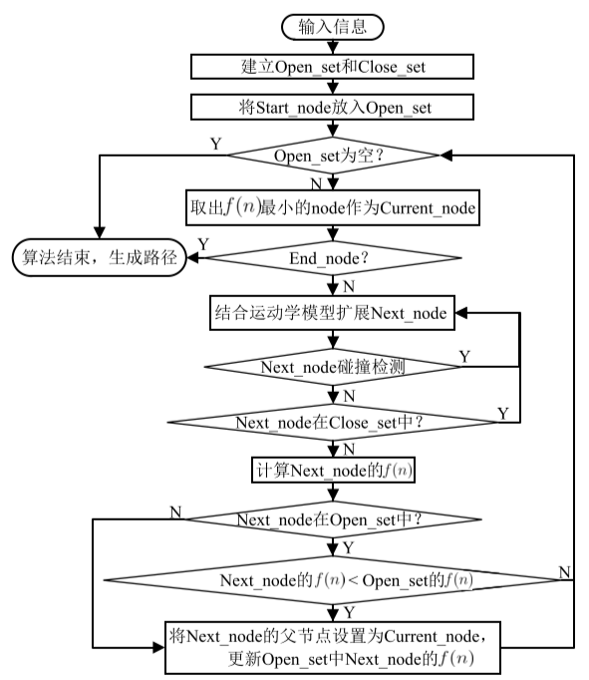

最终，基于 Hybrid A* 的算法流程如下:

1) 初始化 OpenList、CloseList，获得起始点位姿、目标点位姿、车辆运动学模型；

2) 从 OpenList 中选取具有最小花费的节点，并计算该节点到目标点的 Reeds-Shepp 曲线；

3) 若Reeds-Shepp 曲线不予任何障碍物相交，即满足障碍物约束，则将该曲线作为当前节点与目标点之间的路径，输出连接起始点与目标点的整条路径，算法结束；否则，继续；

4) 对 𝑣𝑙，𝑣𝑟 进行采样，得到该节点不在 CloseList 中且满足障碍物约束的子节点。

5) 计算子节点的花费 𝑓 = 𝑔 + ℎ，并调整节点间的连接顺序。

6) 若子结点中包含目标点，则输出路径，结束算法；否则，继续。

7) 将该节点加入 CloseList 中，将所有子节点加入 OpenList，回到步骤 2。

至此，基于Hybrid A*算法的路径规划算法已经给出。利用该算法可以获得相邻任务点之间满足障碍物约束的粗糙路径。

B样条曲线

样条是通过一组指定的点集而生成平滑曲线的柔性带。 简单地说，B 样条曲线就是通过控制点局部控制形状的曲线。B样条曲线是B样条基函数（给定区间上的所有样条函数组成一个线性空间）的线性组合。

3阶B样条每一段轨迹需要4个控制点，第一段轨迹需要控制点以及时间为，每增加一段轨迹就需要增加一个控制点和时间，且改变和只改变最后一段轨迹。

公式原理

形式一

设有 一共个控制点用来生成段轨迹，这些控制点用于定义样条曲线的走向、界限范围，则具有个控制点的 阶B样条曲线的定义为:



式中，是自变量，是第 个阶B样条基函数，与控制点相对应， 。

基函数为德布尔-考克斯递推式:



式中，如果遇到分母为 0且分子也为0的情况，约定这一项整体为0；如果此时分子不为0，则约定分母为1 。​是一组被称为节点矢量的非递减序列的连续变化值，首末值一般定义为 0 和 1 ，该序列如下:



阶B样条是关于的 次曲线，即基函数的次数为；

段数为控制点个数减去次数即。

涉及到的节点为共个节点，个区间，因此从到共涉及个节点。

形式二（高飞讲解）

B样条曲线是一条多项式曲线，阶数、个控制点以及节点向量，并且定义，一个B样条曲线的时间为，而不是内。

用Toeplitz矩阵表示de Boor-Cox公式

Toeplitz矩阵是其在平行于主对角线的任何线上的元素全部相等的矩阵。Toeplitz矩阵定义如下：

 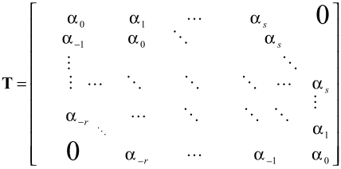

几何意义

B样条分类

B样条分类可以根据节点 的取值分为均匀B样条曲线、准均匀B样条曲线和分段B样条曲线。

均匀B样条曲线

当节点沿参数轴均匀等距分布， 为均匀B样条曲线，如。当和一定时，均匀B样条的基函数呈周期性，所有基函数有相同形状，每个后续基函数仅仅是前面基函数在新位置上的重复。

准均匀B样条曲线

其节点矢量中两端节点具有重复度（即样条的阶数），所有的内节点均匀分布，具有重复度1，如。

准均匀B样条曲线保留了贝塞尔曲线在两个端点处的性质：样条曲线在端点处的切线即为倒数两个端点的连线。 准均匀B样条曲线用途最为广泛。

一般来说，次数越高，则曲线的导数次数也会较高，那么将会有很多零点存在，较多的导数零点就导致原曲线存在较多的极值，使曲线出现较多的峰谷值；次数越低，样条曲线逼近控制点效果越好。

另一方面，三次B样条曲线能够实现二阶导数连续，故最终选择准均匀三次B样条曲线作为轨迹规划的曲线比较合适。

分段B样条曲线

其节点矢量中两端节点的重复度与准均匀B样条曲线相同，为。不同的是内节点（即除去两端节点后的剩余中间节点）重复度为，该类型有限制条件，控制顶点点数减1等于次数的正整数倍，即为正整数。

其他分类形式

许多论文中的分类是open 、clamped、closed。

如果节点向量没有任何特别的结构，那么产生的曲线不会与控制曲线的第一边和最后一边接触，曲线也不会分别与第一个控制点和最后一个控制点的第一边和最后一边相切。如下面图a所示。这种类型的B样条曲线称为开(open)B样条曲线。对于开(open)B样条曲线， u的定义域是。

clamped B-样条曲线即准均匀B样条曲线，如下图b。

通过重复某些节点和控制点，产生的曲线会是 闭(closed)曲线。 这种情况，产生的曲线的开始和结尾连接在一起形成了一个闭环如下边图c所示。

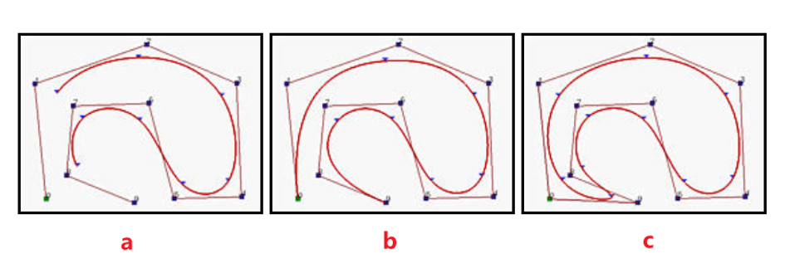

重要性质

一个有个控制点的 ​次B样条曲线，则其一共有时间节点，即 。同样的，假定希望设计一条 ​次B样条曲线，且具备个时间节点，则相应的控制点数量应为：。

这样一条B样条的定义域为。

每一个控制点​的作用域为 

该B样条曲线的重的一段曲线 只被这个控制点影响。

用矩阵形式表示德布尔-考克斯递推式

控制点获得-前端路径拟合

首先假设获得的离散轨迹点一共有K个，则有K-1段轨迹，根据B样条性质，这K-1段3次B样条曲线的定义域是。则一共有K+5个knot vector，即 ，所以应该有即个控制点。

视觉惯性导航

MSCKF的目标是解决EKF-SLAM的维数爆炸问题。传统EKF-SLAM将特征点加入到状态向量中与IMU状态一起估计，当环境很大时，特征点会非常多，状态向量维数会变得非常大。MSCKF不是将特征点加入到状态向量，而是将不同时刻的相机位姿(位置 和姿态四元数 )加入到状态向量，特征点会被多个相机看到，从而在多个相机状态（Multi-State）之间形成几何约束（Constraint），进而利用几何约束构建观测模型对EKF进行update。由于相机位姿的个数会远小于特征点的个数，MSCKF状态向量的维度相较EKF-SLAM大大降低，历史的相机状态会不断移除，只维持固定个数的的相机位姿（Sliding Window），从而对MSCKF后端的计算量进行限定。

符号说明

|  |  |
| --- | --- |
| **符号** | **物理意义** |
|  | 微分 |
|  | 误差 |
|  | 估计值 |
|  | 测量值 |
|  | 惯性系 |
|  | IMU坐标系 |
|  | G系下的一个点 |
|  | 从A系到B系的旋转矩阵 |

IMU

IMU状态变量为



其中，反映从惯性坐标系转换到机体坐标系的旋转，这里机体坐标系和IMU坐标系一致；和为机体坐标系下的速度和位置；和是IMU测量角速度和加速度的偏置；四元数和表示相机坐标系和机体坐标系之间的转换。

假设相机的外参是已知的，使用左相机的坐标系作为两个相机的坐标系。因为IMU状态向量中的四元数是单位四元数，即具有额外约束，导致真实使用的IMU状态量的协方差矩阵出现奇点，因此使用误差IMU状态变量，即



上式用于位置、速度和偏差真实值的附加误差，主要关系为



对于四元数的误差为



其中，反映一个小角度旋转，在这个假设的条件下，旋转误差的维度就降低为3维，使不确定性更加直观。

在状态向量中考虑N个相机的状态，因此完整的状态误差为



其中，每个相机的状态误差可以定义为



相机边缘化

为了保持有限的计算复杂度，一旦相机状态的数量达到预设的限制，一些相机状态必须被边缘化。

模型处理

被估计IMU状态的连续形式为



其中，是角速度和加速度的IMU测量值去掉了偏差后的结果，即





其中，为的斜对称矩阵，为将四元数转换为相应旋转矩阵的函数。IMU状态误差的线性化连续形式如下



其中，，和表示陀螺仪和加速度计测量的高斯噪声，和是陀螺仪和加速度计测量偏差的随机游走;其中和分别为





由于IMU是在离散时间里面进行测量的，因此应用公式(1)的四阶龙格-库塔数值积分法来传播估计IMU状态。由于传播状态的不确定性，首先需要计算Eq.(2)的离散时间状态转移矩阵和离散时间噪声协方差矩阵，即



其中，为系统的连续时间噪声协方差矩阵。则IMU状态的协方差为

测量模块

假设位姿为的双目相机观察到的单个特征为，在同一时刻，一个双目相机的位姿分别记为和，虽然状态向量中只包含左侧相机的姿态，但利用标定的外部参数可以很容易地得到右侧相机的位姿。相机测量量为



立体图像经过校正后的维数可以降为。但是，用表示不再要求同一特征在立体图像上的观测值在同一像面上，此时校正不是必须的。是特征点在左摄像头和的位置

